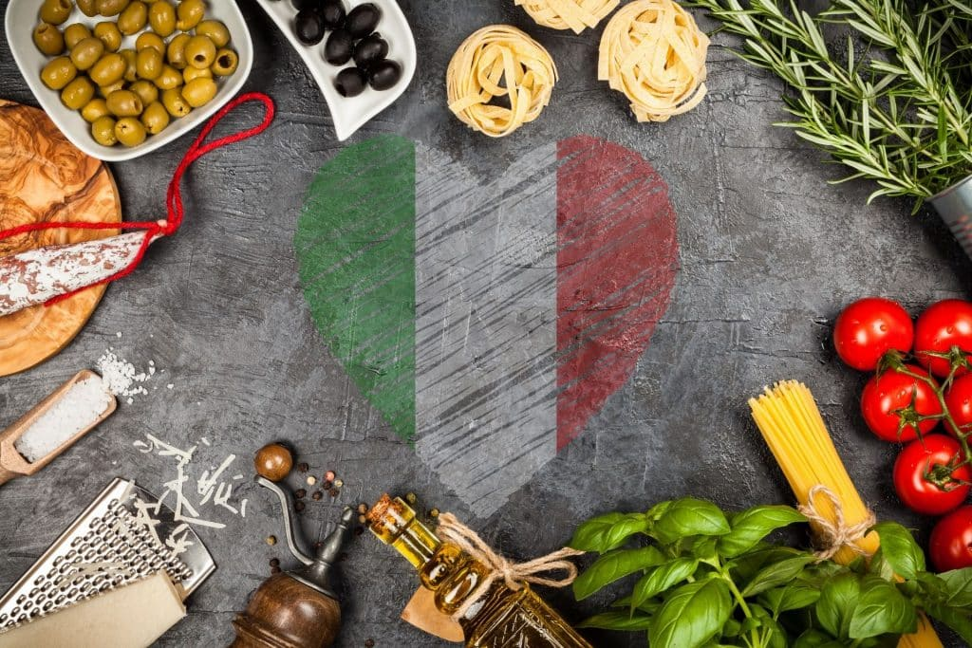Kochabend **BELLA ITALIA**

Regionen Rheintal / Rorschach & Umgebung

italienische Küche

GEMEINSAM kochen

BUFFET

verschiedene Gerichte kosten

fein essen

&

einen tollen Abend   
zusammen verbringen!

**Wo:** **Landwirtschaftliches Zentrum, Rheinhofstrasse 11, 9465 Salez**

**Wann:** **Mittwoch, 9. April 2025 / 17.00 – ca. 21.00 Uhr**

**Kosten:** Mitglieder 20 Fr. / Nichtmitglieder 40 Fr.

**Anmeldung:** **bis spätestens 31. März 2025** an Manuela Kobler  
 [manuela.kobler@procap.ch](mailto:manuela.kobler@procap.ch) oder an unsere Geschäftsstelle:  
 Procap St. Gallen -Appenzell,

Hintere Bahnhofstrasse 22, 9000 St. Gallen

Ich freue mich auf Jung & Alt welche Lust haben,

GEMEINSAM die Kochlöffel zu schwingen.

die Regionalleiterin Manuela Kobler

**Anmeldung Kochabend BELLA ITALIA vom 9. April 2025**

Name: ……………………………..………………… Vorname: …………………………………………..

Strasse: ……………..……………………..………. PLZ/Ort: ……………….………………..............

Anzahl Mitglieder: ……………………….... Anzahl Nichtmitglieder: ……….…….....

Rollstuhl: ja nein

Name & Adresse von Nichtmitgliedern:

…………………………………………………………………………………………………………………………………..